vsCode下载地址：https://code.visualstudio.com/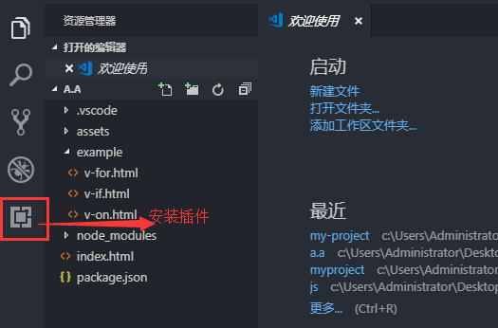
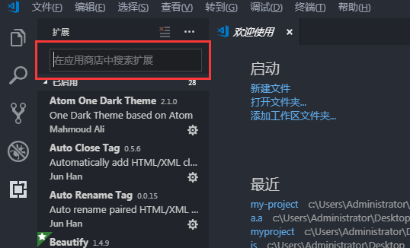
适用于 VS Code 的中文（简体）语言插件（最好先安装中文语言插件）
Chinese (Simplified) Language Pack for Visual Studio Code

Vetur —— 语法高亮、智能感知、Emmet等
包含格式化功能， Alt+Shift+F （格式化全文），Ctrl+K Ctrl+F（格式化选中代码，两个Ctrl需要同时按着）
EsLint —— 语法纠错
Auto Close Tag —— 自动闭合HTML/XML标签
Auto Rename Tag —— 自动完成另一侧标签的同步修改
JavaScript(ES6) code snippets —— ES6语法智能提示以及快速输入，除js外还支持.ts，.jsx，.tsx，.html，.vue，省去了配置其支持各种包含js代码文件的时间
Path Intellisense —— 自动路劲补全
HTML CSS Support —— 让 html 标签上写class 智能提示当前项目所支持的样式
Bracket Pair Colorizer 给括号加上不同的颜色，便于区分不同的区块，使用者可以定义不同括号类型和不同颜色
HTML Snippets 智能提示HTML标签，以及标签含义
快速运行vue方法：
我安装的全部插件：
Atom One Dark Theme
Auto Close Tag
Auto Rename Tag
Beautify
Bracket Pair Colorizer
CSS Peek
Easy LESS
ESLint
Filesize
HTML Boilerplate
HTML Class Suggestions
HTML CSS Support
JavaScript (ES6) code snippets
JavaScript Snippet Pack
Npm
npm Intellisense
One Dark Pro
open in browser
Path Intellisense
Prettier - Code formatter
Vetur
vscode-element-helper
Vue 2 Snippets
Vue Peek
Vue Snippets(vue-ls)
Vue VSCode Snippets
VueHelper

